

百思特认证有限公司
认证合同书

申请方 | XXXX有限公司
合同编号 | 20240XXXXA

百思特认证有限公司（乙方）经过对甲方提出的正式书面申请的评审，同意为甲方提供体系认证服务。依据《中华人民共和国民法典》和其他相关法律、法规的规定，双方经协商一致，签订本合同。
- 合同范围
- 乙方依据甲方的申请，为甲方提供第三方的认证服务，通过评价活动确认甲方的体系管理水平是否符合所选定的体系认证标准，覆盖范围界定是否准确，以决定是否批准甲方获得或保持认证注册资格。
- 认证结果以乙方技术委员会的最终结论为准，甲方为乙方的认证评价活动提供必要的信息和设施。
- 双方共同遵守由乙方依据国家认可制度制定的认证规范。
- 甲方申请的认证类型：☑初次认证 □再认证
- 认证项目和标准（在□内划√或X或涂黑表示选择该项，空缺表示不适用，下同）
序号 | 认证项目 | 认证依据标准
 | 一 管理体系认证
1 | □质量管理体系认证 | GB/T 19001-2016/ISO 9001:2015 质量管理体系 要求
2 | □建设施工行业质量管理体系认证 | GB/T 19001-2016/ISO 9001:2015质量管理体系 要求；GB/T 50430-2017 工程建设施工企业质量管理规范
3 | □环境管理体系认证 | GB/T 24001-2016/ISO 14001:2015 环境管理体系 要求及使用指南
4 | □职业健康安全管理体系认证 | GB/T 45001-2020/ISO 45001:2018 职业健康安全管理体系 要求及使用指南
5 | □医疗器械质量管理体系认证 | GB/T42061-2022/ISO13485:2016医疗器械 质量管理体系 用于法规的要求
6 | □社会责任管理体系认证 | GB/T 39604-2020社会责任管理体系要求及使用指南
7 | □诚信管理体系认证 | GB/T 31950-2023企业诚信管理体系
8 | □供应链安全管理体系认证 | ISO 28000:2022 供应链安全管理体系规范
9 | □绿色供应链管理体系 | GB/T 33635-2017绿色供应链管理体系
10 | □业务连续性管理体系认证 | ISO 22301:2019 安全与弹性 业务连续性管理体系 要求
11 | □合规管理体系认证 | ISO 37301:2021《合规管理体系 要求及使用指南》
12 | □反贿赂管理体系认证 | ISO 37001:2016 《反贿赂管理体系 要求及使用指南》
13 | □企业信用等级评价认证 | GB/T 23794-2023 企业信用评价指标
14 | □健康安全环境管理体系 | Q/SY10002.1-2013
15 | □履约能力评价认证 | GB/T 31863-2015企业质量信用评价指标  GB/T 33718-2017企业合同信用指标指南
16 | □安全生产标准化管理体系认证 | GB/T 33000-2016企业安全生产标准化基本规范
17 | □培训管理体系认证 | GB/T 19025-2023/ISO 10015:2019质量管理 能力管理和人员发展指南
18 | □安全、环境与健康（HSE）管理体系认证 | □SY/T 6276-2014 《石油天然气工业健康、安全与环境管理体系标准》  □OT_GR Q/SHS 0001.1-2001《中国石油化工集团公司安全、环境与健康（HSE）管理体系认证》  □OT_GR Q/SY 1002.1-2013《中国石油天然气集团公司健康、安全与环境管理体系第1部分：规范》
19 | □其他：
 | 二服务认证
1 | □售后服务认证 | GB/T 27922-2011 商品售后服务评价体系
2 | □生鲜农产品配送服务认证 | SB/T 10428-2007 初级生鲜食品配送良好操作规范
3 | □生鲜农产品供应商五星级 | GB/T 35105-2017& SB/T 10873—2012《生鲜农产品供应商星级认证》
4 | □垃圾分类服务认证 | SB/T 10595-2011清洁行业经营服务规范
5 | □售后服务成熟度认证 | CTS Q/BSTRZ 001-2024售后服务体系完善程度认证评价规范
6 | □有害生物防治服务认证 | SB/T 10595-2011清洁行业经营服务规范
7 | □其他：

- 甲方管理体系覆盖的范围： XXXX及相关管理活动 （基于甲方向乙方提交的认证申请书以及体系认证审核报告确认的范围，但认证范围最终以乙方认证决定的书面文件为准）。
- 现场审核日期：以双方商定后确定的审核计划时间为准。
- 甲方取得认证注册资格后，在证书有效期内必须接受乙方的监督审查以保持证书的有效性。甲方获证之日起每12个月内接受一次监督审查，如甲方未按规定接受监督审查将被暂停直至撤销认证注册资格。

二、认证费用
（一）初次认证费用
- 认证申请费
- 审定与注册费
- 审核费
上述各项费用合计大写： / 万 / 仟 / 佰 / 拾 / 元 (¥ / 元)。
- 签订认证合同之日起5日内甲方需将以上费用一次性支付给乙方，付完全款后开具正规发票。
（二）监督审查费用
- 年金
- 审核费
上述各项费用合计大写： / 万 / 仟 / 佰 / 拾 / 元 (¥ / 元)。
- 甲方获得认证资格后，在随后的三年认证有效期内，将接受乙方两次监督审核，有异常情况时乙方将酌情增加监督的频次。第一次监督审核应在甲方获证之后的12个月内进行，第二次监督审核与第一次监督审核的间隔最长不超过12个月。
- 每次监督审核安排一个月以前，甲方应将以上费用一次性支付给乙方，付完全款后开具正规发票。
（三）再认证费用
- 审定与注册费
- 审核费
上述各项费用合计大写： / 万 / 仟 / 佰 / 拾 / 元 (¥ / 元)。
3、甲方应在证书到期前三个月联系并接受乙方的再认证审核，再认证费用应在审核安排的一个月以前一次性支付给乙方，付完全款后开具正规发票。
- 其他费用
- 差旅费：每次现场审核时，乙方派出的审核组成员食、宿及往返交通费均由甲方承担。甲方按实际发生承担或报销与本次审核有关的差旅费用。
- 如果确认由于甲方原因影响审核有效性，导致乙方认证审核的工作量增加时，甲方应当就此另行向乙方支付相应审核费用。如：
- 现场审核时，发现甲方实际员工人数、多场所数量与申请书填报的不一致，需要增加审核工作量时；
- 获证后，甲方管理体系发生重大变更或其他更改，需要增加审核工作量时。
- 甲方发生重大投诉与重大质量/环境/职业健康安全/失信等事故，可能影响到甲方管理体系持续符合认证标准时，乙方将增加监督审核次数，并根据增加的审核工作量收取审核费用。
- 当认证相关的标准以及国家法律法规和他要求发生变化，导致额外增加审核工作量时，乙方将适当收取相应审核费用。
- 上述变化导致的工作量增加，按照审查人日数，以3000元/人日标准收取费用。
- 费用支付和发票
- 甲方以转账汇款的方式将认证费用汇入乙方指定的合同账户，由乙方按照收款金额负责开具汇款额度的发票。
- 乙方账号信息
开户行：招商银行郑州分行农业路支行
户 名：百思特认证有限公司
帐 号：371907449210801

三、 甲方权利、责任和义务
- 权利
1、获得认证后，享有正确使用认证证书和认证标识以及正确对外宣传其获得认证的事实的权利。
2、在证书有效期内有提出转机构、暂停或注销认证证书的权利。
3、有权对审核和认证决定向乙方提出申诉、投诉，或直接向国家认可委和/或国家认证认可监督管理机关投诉。
4、有权要求乙方承诺保守审核中获取的受审核方的秘密。
- 责任和义务
- 遵守认证认可相关法律法规，依据认证标准的要求建立、实施、保持和持续改进管
理体系。按合同的约定向乙方支付本合同规定的费用。
- 初次认证审核时，管理体系有效运行至少在三个月以上；
- 在证书有效期内，接受并配合乙方实施监督审核和再认证；
- 当申请的认证范围包括多个子公司和分现场时，应确保认证范围内的子公司和分现场都应遵守本合同约定。
- 仔细阅读乙方公示和提供的相关认证文件资料，按照乙方的要求提供与认证有关的信息资料，保证内容真实、准确、完整、有效，承担因信息失真造成的全部后果。
- 为乙方提供审核所需的所有文件和资料，并为乙方审核人员提供审核必需的工作和生活条件，积极配合审核组工作。
- 不向审核组赠送礼品、礼金，不向审核组施加损害认证公正性的压力。
- 正确使用认证证书和有关信息，不得使乙方和（或）认证制度声誉受损。不得利用管理体系认证证书和相关文字、符号误导公众认为甲方通过了产品或服务认证。
- 在证书有效期内，管理体系发生变化和重大问题，应及时通知乙方。包含但不限于以下信息：
- 甲方的客户及相关方有重大投诉；
- 生产的产品或服务被执法监管部门认定不符合法定要求；
- 发生产品或服务的失信事故；
- 相关情况发生变更，包括：法律地位、生产经营状况、组织状态或所有权变更；取得的行政许可资格、强制性认证或其他资质证书变更；法定代表人、最高管理者、管理者代表变更；生产经营或服务的工作场所变更；管理体系覆盖的活动范围变更；管理体系和重要过程的重大变更等；
- 出现影响诚信管理体系运行的其他重要情况；
- 应及时地向乙方通报导致监管机构介入的严重事件或违法的情况。
- 被乙方暂停或撤销认证资格时，应立即停止认证证书的使用以及获得认证的宣传，并将被撤销的认证证书交还给乙方。
- 有义务协助国家或地方认证监管部门的监督检查，对有关事项的询问和调查如实提供相关材料和信息。
9、在收到乙方关于认证要求更改的通知后，在给定时间内根据乙方的要求实施更改并
接受由乙方结合文件审查、监督审核或再认证等方式对更改实施的结果加以验证。

四、 乙方权利、责任和义务
- 权利
1、在拟开展的管理体系认证范围内，按认证审核程序和管理规定审核和认证决定，通过审核证明甲方不满足认证要求的，乙方有权不颁发认证证书。
2、如甲方管理体系发生重大变化或异常情况时，乙方有权增加监督审核频次或者实施特殊审核，必要时可暂停、撤销甲方认证证书。
3、甲方获证后如发生不按时支付监督费用、不按期接受监督审核或再认证审核等情况，乙方有权暂停、撤销认证证书并要求甲方停止使用并交还相关的认证证书。
4、乙方有权按认证合同的约定收取认证费用并公布获证组织的认证状态（批准、暂停、撤销）。
5、如果乙方发现甲方发生了与所申请认证领域有关的严重事件，如严重事故或严重违法，乙方有权利要求实施特殊审核，以便调查甲方的管理体系是否存在严重问题以及是否有效发挥作用，并根据审核的结果确定是否保持证书。
- 责任和义务
1、按照认证程序、认证所依据的标准及本合同约定，公正、客观、科学地组织实施管
理体系认证活动。
- 就每次现场审核人员和时间做出妥善安排，书面通知甲方；
- 按约定时间实施审核；
- 通过审核确认甲方满足认证要求后，方可颁发认证证书；
- 在甲方获证后，实施监督审核和再认证；
- 通过国家认监委官方网站提供获证组织相关认证信息的查询；
- 做出暂停、撤销认证证书的决定时，书面通知甲方，说明理由。
2、严格履行保密承诺，不得将甲方在经营、生产、技术、管理等方面的非公开信息以任何方式泄密给第三方。
3、回答与解释甲方对管理体系认证要求和认证程序提出的质疑，处理甲方有关认证审核的申诉、投诉和争议。在管理体系认证要求变更时，及时通知甲方。

五、 保密原则
- 甲乙双方应对彼此不宜向社会公开发布的信息予以保密。
- 除认可机构或法律要求之外，乙方不得将有关甲方特定产品和服务或组织的信息在没有甲方书面同意的情况下透露给第三方，但下列情况除外：
  - 此合同签署前乙方得到的信息；
  - 甲方已公开的信息；
  - 应法律要求时，乙方将通知甲方所提供的信息；
  - 国家认证监管部门有要求时。

六、 违约责任
1、因甲方未能履行本合同规定的义务而造成甲方未能取得认证证书或认证证书无法保持，乙方不承担任何责任，已经缴纳的认证费不予退回。
2、认证过程中甲方因乙方责任的任何损失，其索赔金额不超过本次甲方已向乙方支付的认证费用；乙方对于超出已收取本次认证费用以外的金额，不承担其他赔偿责任。
3、甲方主动提出终止合同时，乙方已经收取的认证费不予退还；乙方主动提出终止合同时，乙方需要退还已经收取但是尚未实施认证活动的费用。
4、如果乙方无故停止本合同规定的认证活动时，由甲方书面通知乙方（邮寄到乙方总部），要求乙方继续履行合同，乙方在接到通知的后5个工作日内确认无误后做出书面解释或提出修正计划。如果乙方没有继续履行合同或没有提出修正计划，甲方可以单方面中止合同，同时拒绝履行部分或全部义务。
5、双方在本合同履行中，若任一方出现违约，违约方应向守约方支付律师费以及其他实现其合法权益的费用：经双方协商一致认可律师费为定额伍仟（5000）元；其他实现其合法权益的费用，包括但不限于诉讼费、差旅费等其他合理费用。

七、 合同生效、变更与解除
1、本合同正本一式两份，双方各持一份，经双方法定代表人或委托代表人签字盖章之日起生效，在认证注册有效期满时终止。
2、在认证注册有效期满前，除非一方当事人在有效期满前三个月以书面形式通知了另一方当事人解除合同的意图，否则，即视为本合同条款继续有效。
3、甲方提交的《管理体系认证申请书》及与认证有关的信息资料是双方签订本合同的重要依据与本合同构成不可分割的整体。
4、本合同一经生效，合同双方均不得擅自对本合同的内容（包括附件）做任何单方修改。但任何一方均可以对合同内容以书面形式提出变更、修改、取消或补充的建议。经双方协商一致，应签署《合同更改补充协议》（见附件）。该项建议应以书面形式通知对方，《合同更改补充协议》经双方法定代表人或委托代理人（须经法定代表人书面授权）签字盖章后方能生效。补充协议中新条款生效后，本合同中与其相抵触的条款失效。
5、合同执行期间，如果认证证书被撤销的同时本合同自动解除。
6、合同的变更及解除不影响当事人要求损害赔偿的权利。因变更或解除合同造成合同一方遭受损失的，除依法可以免除责任的以外，应由责任方负责赔偿。

八、 争议处理
因本合同所发生的争议，甲乙双方应本着友好协商的原则加以解决。若协商解决不成，可以向甲方所在地人民法院提起诉讼。

九、其它事宜
- 本合同在乙方对甲方提交的认证申请文件和资料进行评审通过后签署，如合同签署后发现甲方提交的申请文件和相关资料不满足，甲方须给予补充。
- 本合同未尽事宜，甲、乙双方可另行协商，并签订合同更改或补充协议，合同更改或补充协议与本合同具有同等法律效力。

甲方： 乙方：百思特认证有限公司
（盖章） （盖章）
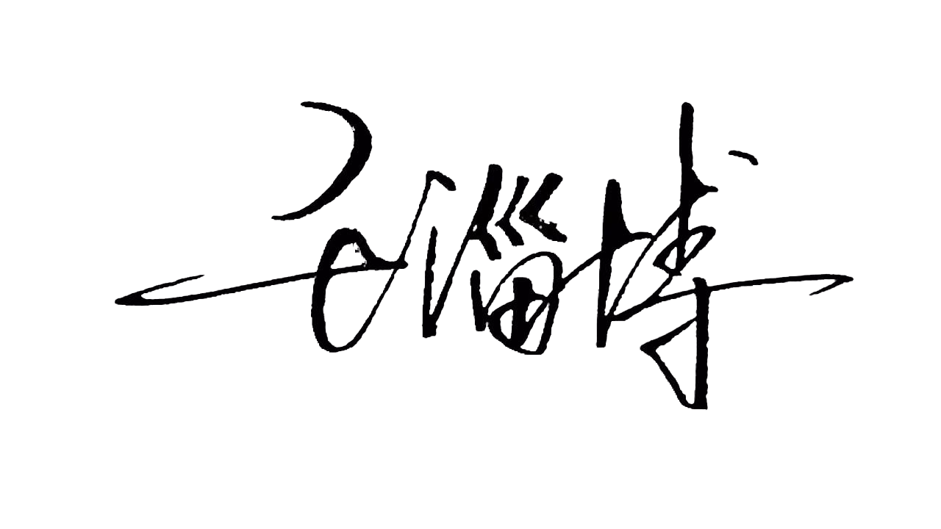
法定代表人： 法定代表人：王淄博
委托代表人（签字）： 委托代表人（签字）：
日 期： 年 月 日 日 期： 2024 年 12月03日
电 话： 电 话：0371-63227790
通讯地址： 通讯地址：河南省郑州市金水区农业路政七街省汇中心A座604
邮 编： 邮 编：450000

